Отчёт по практической работе № 13-14

студента Смирнова К.В. группы ПКС-303

Тема: Консольное приложение в с#.

Цель работы: Научиться работать с базой данных MS SQL Server в с# через

ADO.net.

Выполнение работ:

1. Запрос на выборку записей из любой из таблиц из пр. 11-12:

using System;

using System.Collections.Generic;

using System.Linq;

using System.Text;

using System.Threading.Tasks;

using System.Data.SqlClient;

namespace ConsoleConnectToServer

{

class Program

{

static void Main(string[] args)

{

try

{

Console.WriteLine("Connect to SQL Server and demo Create, Read, Update and Delete operations.");

// Build connection string

SqlConnectionStringBuilder builder = new SqlConnectionStringBuilder(); builder.DataSource = @"LAPTOP-59K5K6TE\SQLEXPRESS";

builder.InitialCatalog = "Techniques"; builder.IntegratedSecurity = true;

// Connect to SQL

Console.Write("Connecting to SQL Server ... "); using (SqlConnection connection = new

SqlConnection(builder.ConnectionString))

{

connection.Open();

Console.WriteLine("Server" + builder.DataSource + " База данных " + builder.InitialCatalog);

string sqlExpression = String.Format("SELECT COUNT(*) FROM Techniques");

SqlCommand command = new SqlCommand(sqlExpression, connection);

sqlExpression = "SELECT * FROM Techniques"; command.CommandText = sqlExpression; SqlDataReader reader = command.ExecuteReader(); while (reader.Read())

{

Console.WriteLine("\t{0}\t{1}", reader[0], reader[1]);

}

reader.Close();

Console.WriteLine("Done.");

}

}

catch (SqlException e)

{

Console.WriteLine(e.ToString());

}

Console.WriteLine("All done. Press any key to finish..."); Console.ReadKey(true);

}

}

}

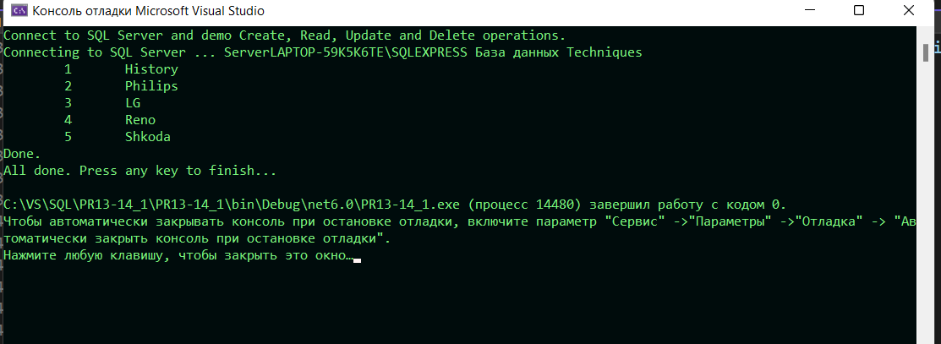

1. один из запросов из пр 11_12

using System;

using System.Collections.Generic;

using System.Linq;

using System.Text;

using System.Threading.Tasks;

using System.Data;

using System.Data.SqlClient;

namespace ConsoleApp10

{

class Program

{

static void Main(string[] args)

{

SqlConnection connection = new SqlConnection(@"Data Source=LAPTOP-59K5K6TE\SQLEXPRESS;Initial Catalog=Techniques;" + "Integrated Security=True;Connect Timeout=15;Encrypt=False;" + "TrustServerCertificate=False;ApplicationIntent=ReadWrite;MultiSubnetFailover=False");

try

{

connection.Open();

string sqlExpression = String.Format("SELECT DISTINCT Companys.location_ FROM Companys ORDER BY Companys.location_ DESC");

SqlCommand command = new SqlCommand(sqlExpression, connection);

Console.WriteLine(command.CommandText);

command.CommandText = sqlExpression;

SqlDataReader reader = command.ExecuteReader();

while (reader.Read())

{

Console.WriteLine("{0}", reader[0]);

}

reader.Close();

}

catch (Exception ex)

{

Console.WriteLine(ex.Message);

}

Console.Read();

}

}

}

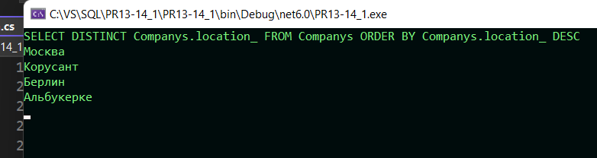

3.Запрос на добавление в одну из таблиц из пр. 11-12

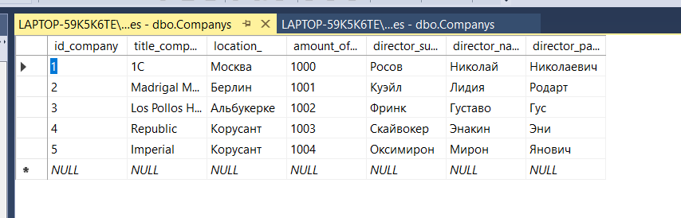

//код

using System;

using System.Collections.Generic;

using System.Linq;

using System.Text;

using System.Threading.Tasks;

using System.Data;

using System.Data.SqlClient;

namespace ConsoleApp10

{

class Program

{

static void Main(string[] args)

{

SqlConnection connection = new SqlConnection(@"Data Source=LAPTOP-59K5K6TE\SQLEXPRESS;Initial Catalog=Techniques;" + "Integrated Security=True;Connect Timeout=15;Encrypt=False;" + "TrustServerCertificate=False;ApplicationIntent=ReadWrite;MultiSubnetFailover=False");

Console.WriteLine("\nВведите id_company:");

int a = Int32.Parse(Console.ReadLine());

Console.WriteLine("\nВведите title_company:");

string b = Console.ReadLine();

Console.WriteLine("\nВведите location_:");

string c = Console.ReadLine();

Console.WriteLine("\nВведите amount_of_workers:");

int d = Int32.Parse(Console.ReadLine());

Console.WriteLine("\nВведите director_surname:");

string e = Console.ReadLine();

Console.WriteLine("\nВведите director_name:");

string f = Console.ReadLine();

Console.WriteLine("\nВведите director_patronymic:");

string g = Console.ReadLine();

try

{

connection.Open();

string sqlExpression = String.Format("INSERT Companys(id_company,title_company,location_,amount_of_workers,director_surname,director_name, director_patronymic) VALUES ('{0}', '{1}', '{2}', '{3}', '{4}', '{5}', '{6}');", a, b, c, d, e, f, g);

SqlCommand command = new SqlCommand(sqlExpression, connection);

Console.WriteLine(command.CommandText);

command.CommandText = sqlExpression;

SqlDataReader reader = command.ExecuteReader();

while (reader.Read())

{

Console.WriteLine("{0}\t{1}\t{2}\t{3}\t{4}\t{5}\t{6}\t", reader[0], reader[1], reader[2], reader[3], reader[4], reader[5], reader[6]);

}

reader.Close();

}

catch (Exception ex)

{

Console.WriteLine(ex.Message);

}

Console.Read();

}

}

}

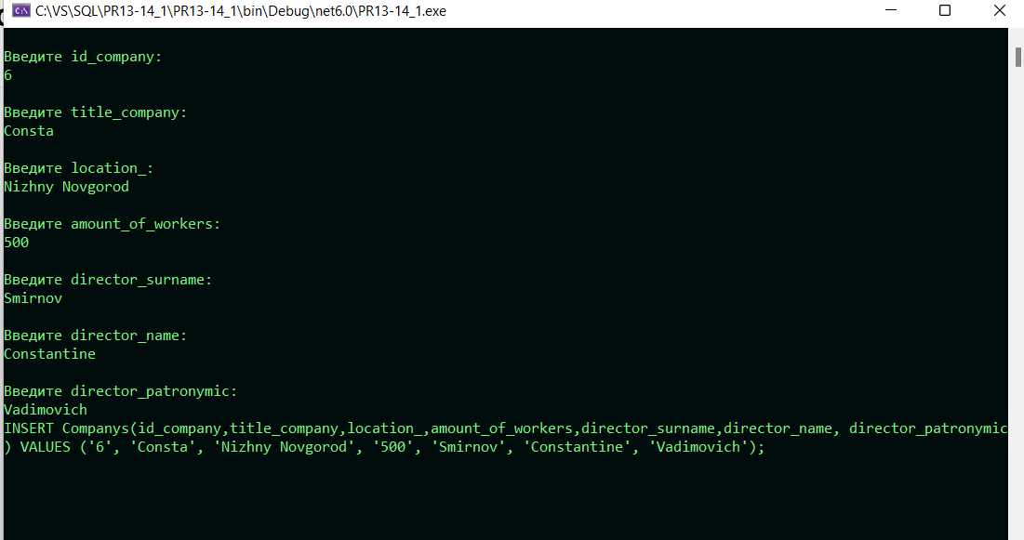

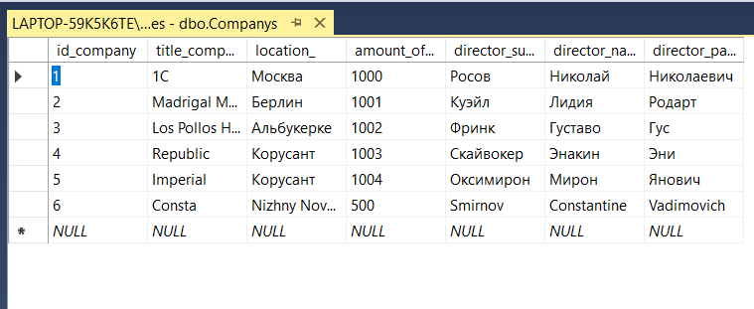

4 Запрос на обновление записей в одной таблице из пр. 11-12

using System;

using System.Collections.Generic;

using System.Linq;

using System.Text;

using System.Threading.Tasks;

using System.Data;

using System.Data.SqlClient;

namespace ConsoleApp10

{

class Program

{

static void Main(string[] args)

{

SqlConnection connection = new SqlConnection(@"Data Source=LAPTOP-59K5K6TE\SQLEXPRESS;Initial Catalog=Techniques;" + "Integrated Security=True;Connect Timeout=15;Encrypt=False;" + "TrustServerCertificate=False;ApplicationIntent=ReadWrite;MultiSubnetFailover=False");

try

{

connection.Open();

Console.WriteLine("\nselect id_company,title_company from Companys:");

string sqlExpression1 = "select id_company,title_company from Companys";

SqlCommand command1 = new SqlCommand(sqlExpression1, connection);

command1.CommandText = sqlExpression1;

SqlDataReader reader1 = command1.ExecuteReader();

while (reader1.Read())

{

Console.WriteLine("\t{0}\t{1}\t",

reader1[0], reader1[1]);

}

reader1.Close();

Console.WriteLine("\nВведите номер компании:");

int n_j = Int32.Parse(Console.ReadLine());

Console.WriteLine("Введите название компании:");

string last_name = Console.ReadLine();

string sqlExpression = String.Format("UPDATE Companys SET title_company='{0}' WHERE id_company={1}", last_name, n_j);

SqlCommand command = new SqlCommand(sqlExpression, connection);

Console.WriteLine(command.CommandText);

int number = command.ExecuteNonQuery();

Console.WriteLine("Обновлено объектов: {0}", number);

sqlExpression = "select id_company,title_company from Companys";

command.CommandText = sqlExpression;

SqlDataReader reader = command.ExecuteReader();

while (reader.Read())

{

Console.WriteLine("\t{0}\t{1}\t",

reader[0], reader[1]);

}

reader.Close();

}

catch (Exception ex)

{

Console.WriteLine(ex.Message);

}

Console.Read();

}

}

}

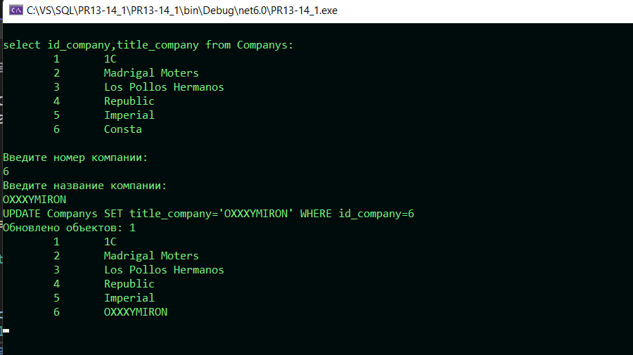

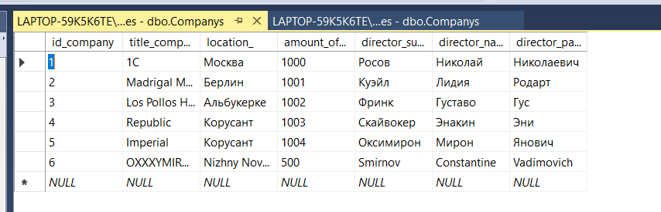

Вывод о полученных практических навыках

Вывод: научился работать с базой данных MS SQL Server в с# через ADO.net.

1. Что такое ADO.Net?

ADO.NET предоставляет собой технологию работы с данными, которая основана на

платформе .NET Framework. Эта технология представляет нам набор классов, через

которые мы можем отправлять запросы к базам данных, устанавливать подключения,

получать ответ от базы данных и производить ряд других операций.

1. Какое пространство имён должно быть подключено для работы с MS

SQL Server?

using System.Data.SqlClient;

1. Назовите объекты ADO.Net и их назначение.

Connection, Command, DataReader, DataSet и

DataAdapter. С помощью объекта Connection происходит установка подключения к

источнику данных. Объект Command позволяет выполнять операции с данными из БД.

Объект DataReader считывает полученные в результате запроса данные.

Объект DataSet предназначен для хранения данных из БД и позволяет работать с ними

независимо от БД. И объект DataAdapter является посредником между DataSet и

Источником

1. Назовите объект, через который осуществляется связь с сервером.

DataAdapter

1. Назовите объект, предназначенный для выполнения запросов.

Command

1. Назовите методы, предназначенный для выполнения запросов.

SqlCommand()

CommandText: хранит выполняемую команду SQL

CommandTimeout: хранит временной интервал в секундах, после которого SqlCommand прекращает попытки выполнить команду и, если она не выполнена, генерирует ошибку. По умолчанию равен 30 секундам.

CommandType: хранит тип выполняемой команды

Connection: предоставляет используемое подключение SqlConnection

1. Одинаковы ли методы для выполнения SQL запросов?

Они различаются в зависимости от перегрузки метода

1. Зачем используются блоки try,catch,finally?
2. Как задаются параметры в запросах?

Через использование значений пользовательской переменной в SqlCommand